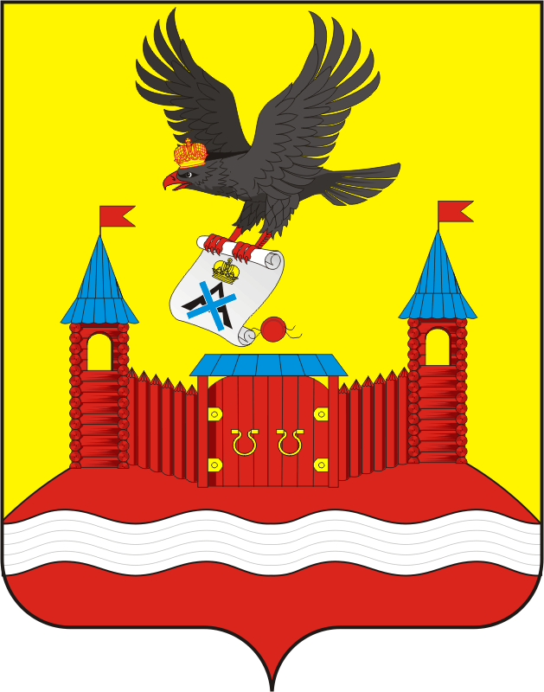

администрация НОвОчЕрКассКого сельсовета Саракташского района Оренбургской области оРЕНБУРГСКОЙ ОБЛАСТИ

П Р О Т О К О Л
Публичных слушаний в администрации Новочеркасского сельсовета

с. Новочеркасск  Конференц - зал здания администрации Новочеркасского сельсовета |  |  | 08.12.2020 года  17.30 часов
Председательствовал | - | Суюндуков Н.Ф. - глава администрации муниципального образования Новочеркасский сельсовет
Секретарь  публичных слушаний | - | Золотых Надежда Анатольевна, специалист администрации Новочеркасского сельсовета
Присутствовало приглашенных | - | 21 человек

Публичные слушания назначены Распоряжением председателя Совета депутатов Новочеркасского сельсовета от 27.11.2020 № 5

ПОВЕСТКА ДНЯ:

1. Об обсуждении проекта бюджета муниципального образования Новочеркасский сельсовет Саракташского района Оренбургской области на 2021 год и плановый период 2022-2023 годы.

Докладчик | - |  | Суюндуков Н.Ф. - глава администрации Новочеркасский сельсовет
СЛУШАЛИ: |  | Суюндукова Нура Фаткулбаяновича - главу муниципального образования Новочеркасский сельсовет  "О бюджете на 2021 год и плановый период 2022-2023 годы муниципального образования Новочеркасский сельсовет "

Дал разъяснения статьи 28 Федерального закона от 06.10.2003 № 131-ФЗ "Об общих принципах организации местного самоуправления в Российской Федерации" и Положения о публичных слушаниях, принятого решением Совета депутатов Новочеркасский сельсовет № 10 от 22.11.2005 года. И пояснил суть вопроса.
Что бюджет муниципального образования формируется из доходной и расходной части. Доходная часть состоит из налоговых и неналоговых доходов и безвозмездных поступлений. Были пояснены суммы и ставки налогов, формирующие доходную часть бюджета.
Дано разъяснение, что для создания условий для обеспечения устойчивого роста экономики и повышения эффективности управления в муниципальном образовании все расходы в 2021 году будут осуществляться строго по муниципальной программе «Реализация муниципальной политики на территории МО Новочеркасский сельсовет» состоящей из 10 подпрограмм.

ВЫСТУПИЛИ: | Матвеев Г.Е., председатель Совета депутатов муниципального образования Новочеркасский сельсовет

Предложил одобрить бюджет муниципального образования Новочеркасский сельсовет на 2021 год и на плановый период 2022 и 2023 годы.

Председательствующий Суюндуков Н.Ф. - глава администрации Новочеркасский сельсовет обратился к залу, есть ли ещё желающие выступить по данному вопросу.
Вопросов и предложений не поступило.

Голосование: | За – единогласно  Против – нет.  Воздержалось – нет.

РЕШИЛИ:
1. Обобщить все предложения участников публичных слушаний.
2. Подготовить заключение о результатах публичных слушаний.

Итоги публичных слушаний подвел Суюндуков Н.Ф. , сообщив, что вопрос повестки публичных слушаний рассмотрен. Поблагодарил всех присутствующих за активное участие в обсуждении вопроса и объявил публичные слушания закрытыми.

Председатель собрания |  | Суюндуков Н.Ф.
Секретарь  публичных слушаний |  | Золотых Н.А.

